ПРИЛОЖЕНИЕ 1
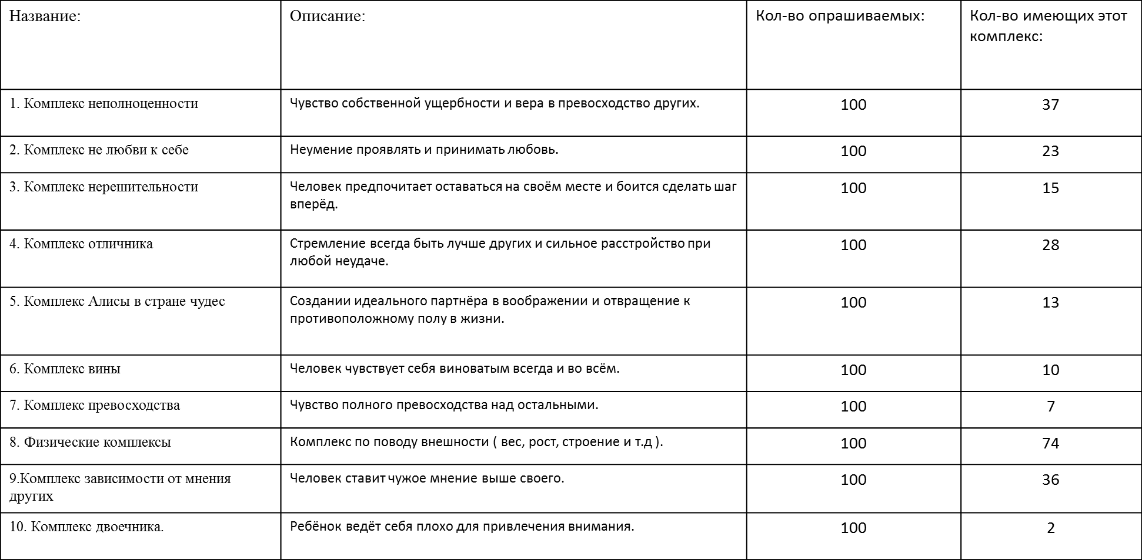

ПРИЛОЖЕНИЕ 2
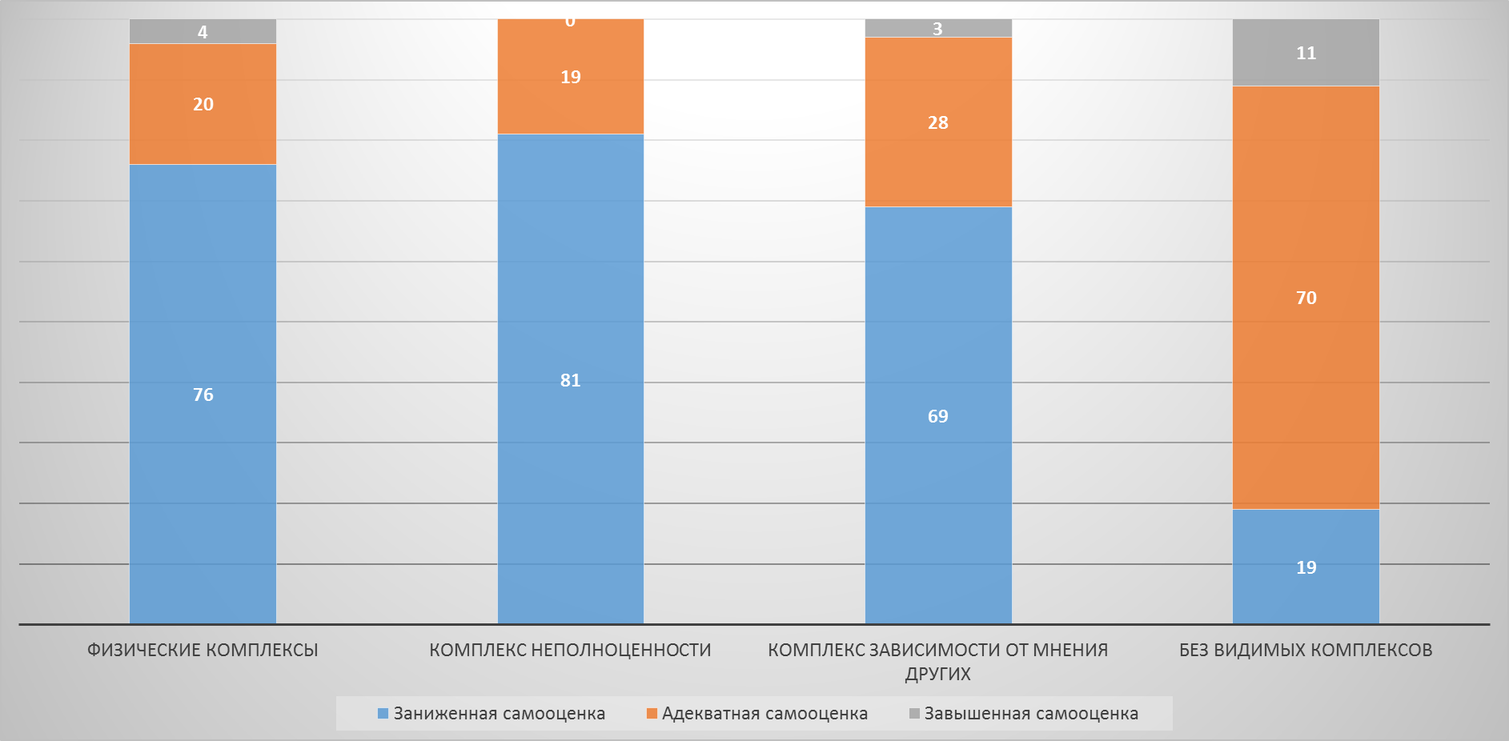

ПРИЛОЖЕНИЕ 3
